# Lenguajes - Story 4y7

## Story 4

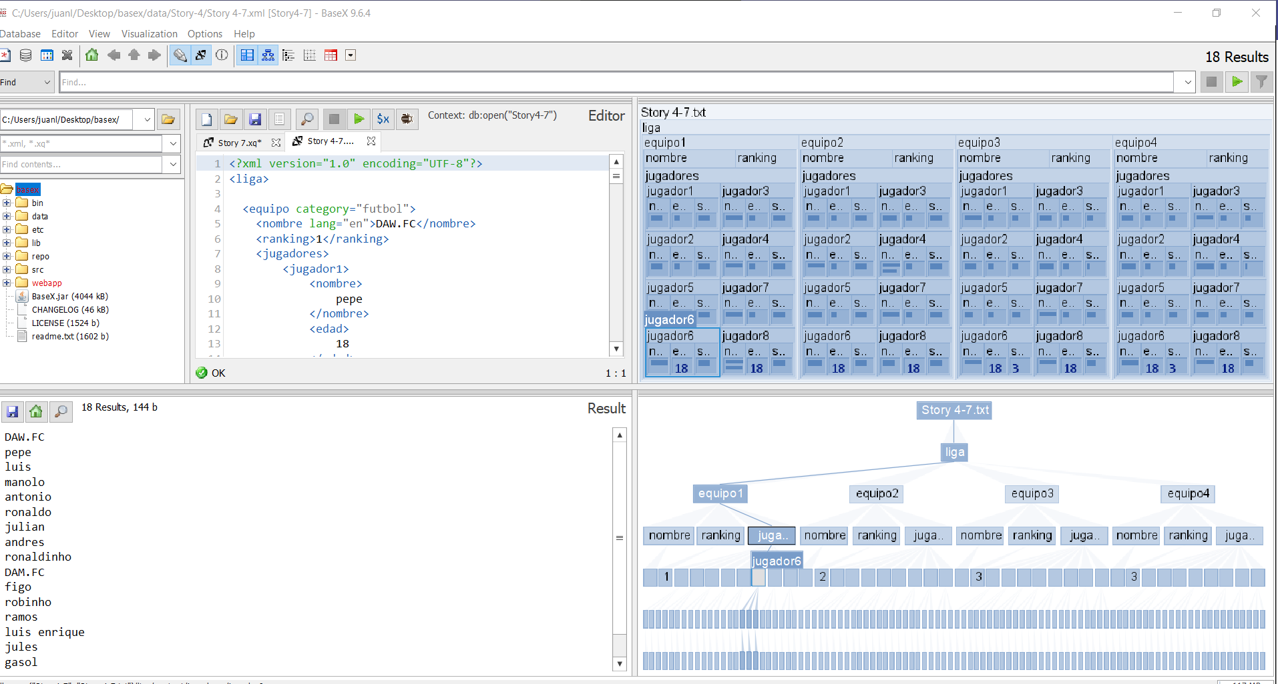

## Story 7

**Mostrar los jugadores del segundo equipo**

for $jugadores in doc("Story4.xml")//liga/equipo[2]/jugadores/jugador/nombre /text()

return $jugadores

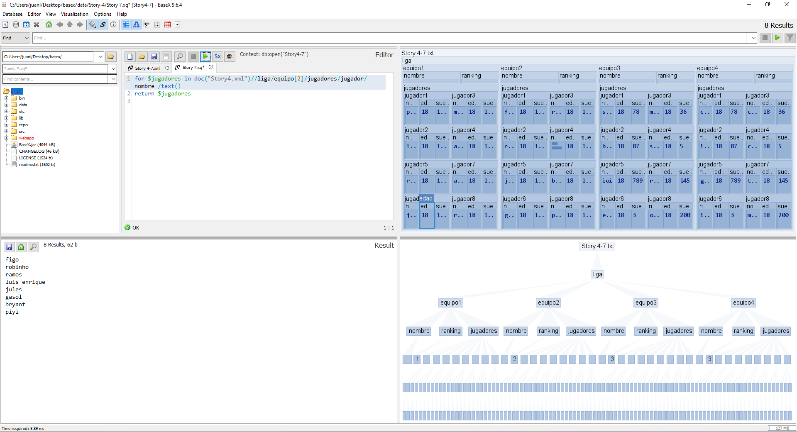

**Mostrar sólo los jugadores principales de todos equipos**

for $jugadores in doc("Story 4-7.xml")//liga/equipo/jugadores/jugador1/nombre /text()

return $jugadores

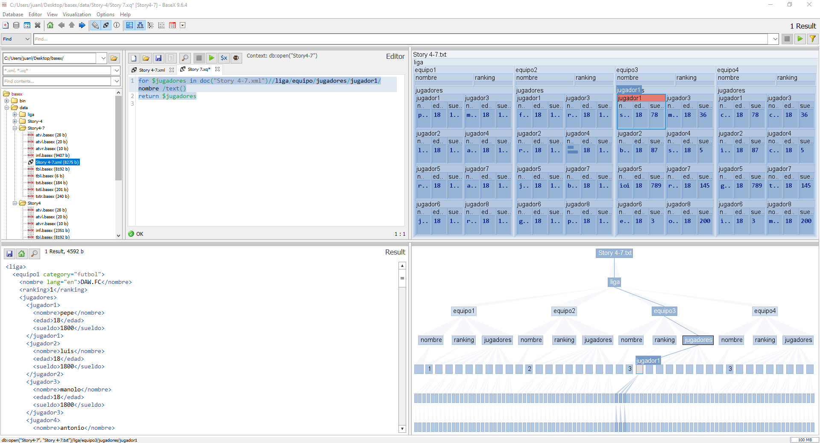

**Mostrar los jugadores con un sueldo mayor a 1500 euros.**

**for $jugadores in doc("Story 4-7.xml")/liga/equipo**

**where $jugadores//sueldo>1500**

**return $jugadores//nombre/text()**

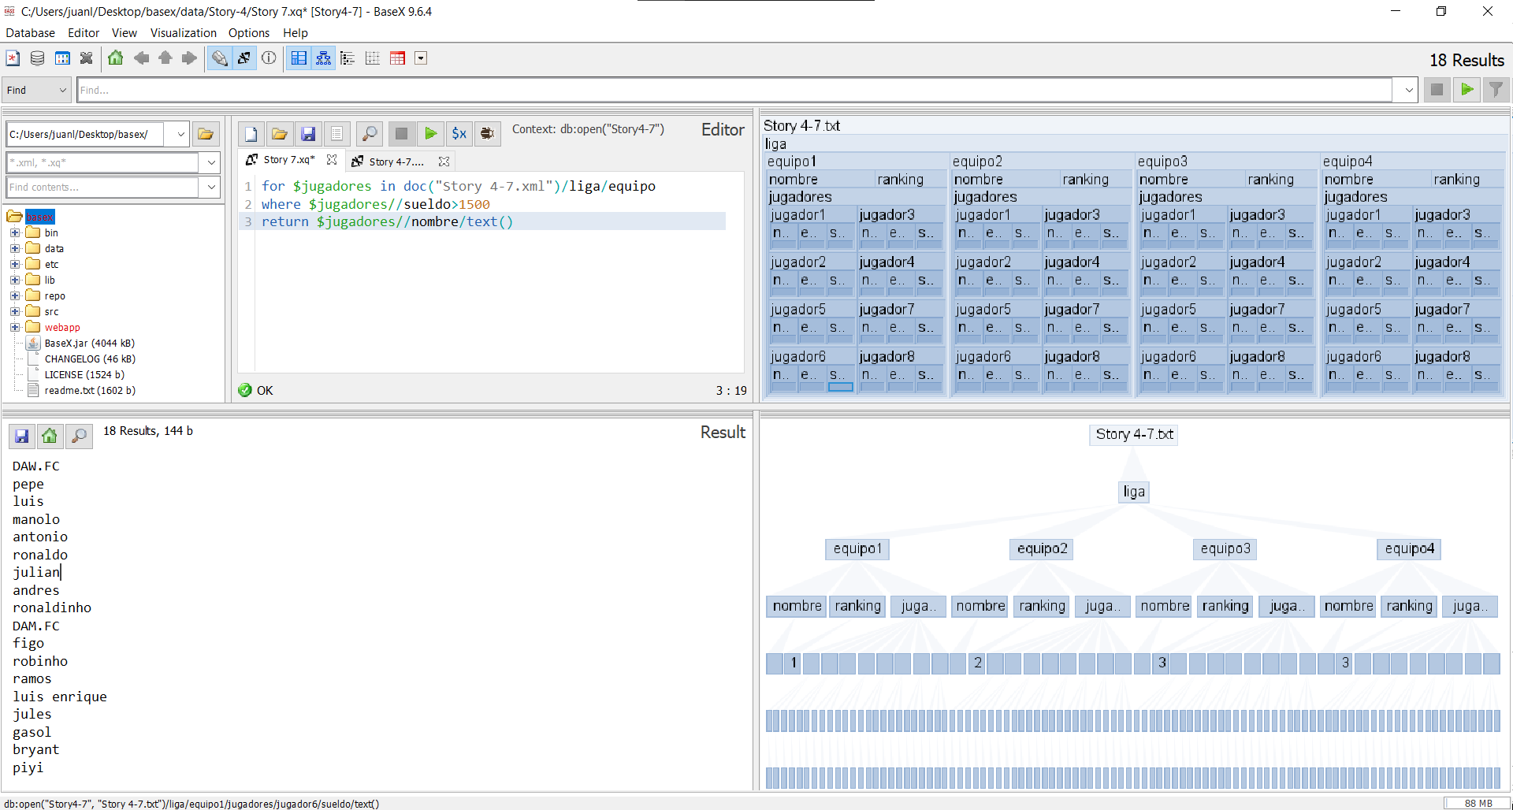

**Mostrar el equipo cuyo ranking sea igual a 1**

for $equipo in doc("Story 4-7.xml")//liga/equipo

where $equipo/ranking=1

return $equipo/nombre/text()

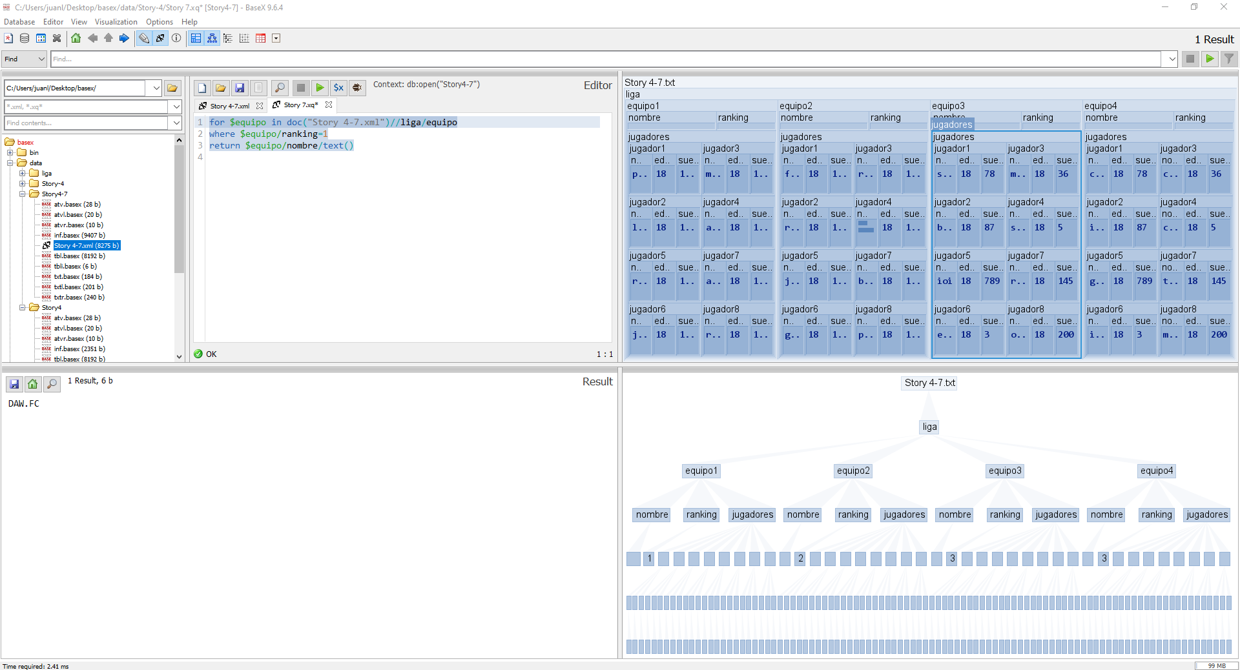

**Mostrar sólo el nombre de los equipos y su ranking**

for $equipo in doc("Story 4-7.xml")//liga/equipo

return<Equipo_y_Ranking>{$equipo/nombre/text()} {$equipo/ranking/text()}</Equipo_y_Ranking>

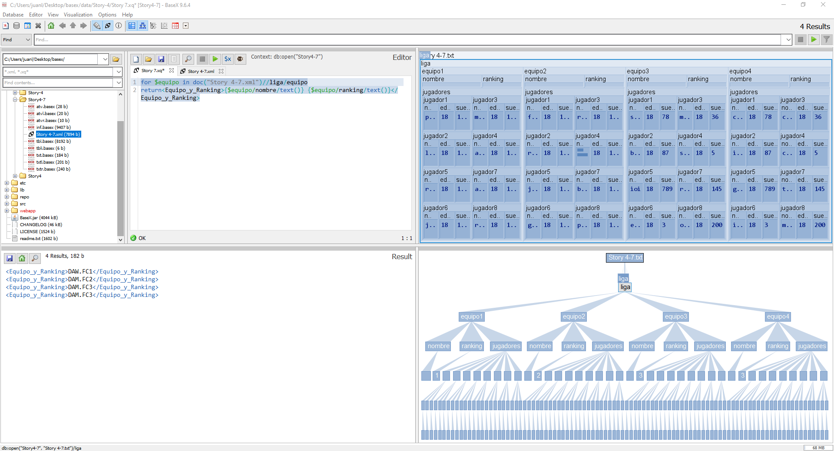

**Haz 3 consultas más sobre lo que quieras. Especifica que es lo que estás consultando.**

1- Mostrar el sueldo del jugador8 del equipo1.

for $jugadores in doc("Story 4-7.xml")//liga/equipo[1]/jugadores/jugador8

return $jugadores //sueldo/text()

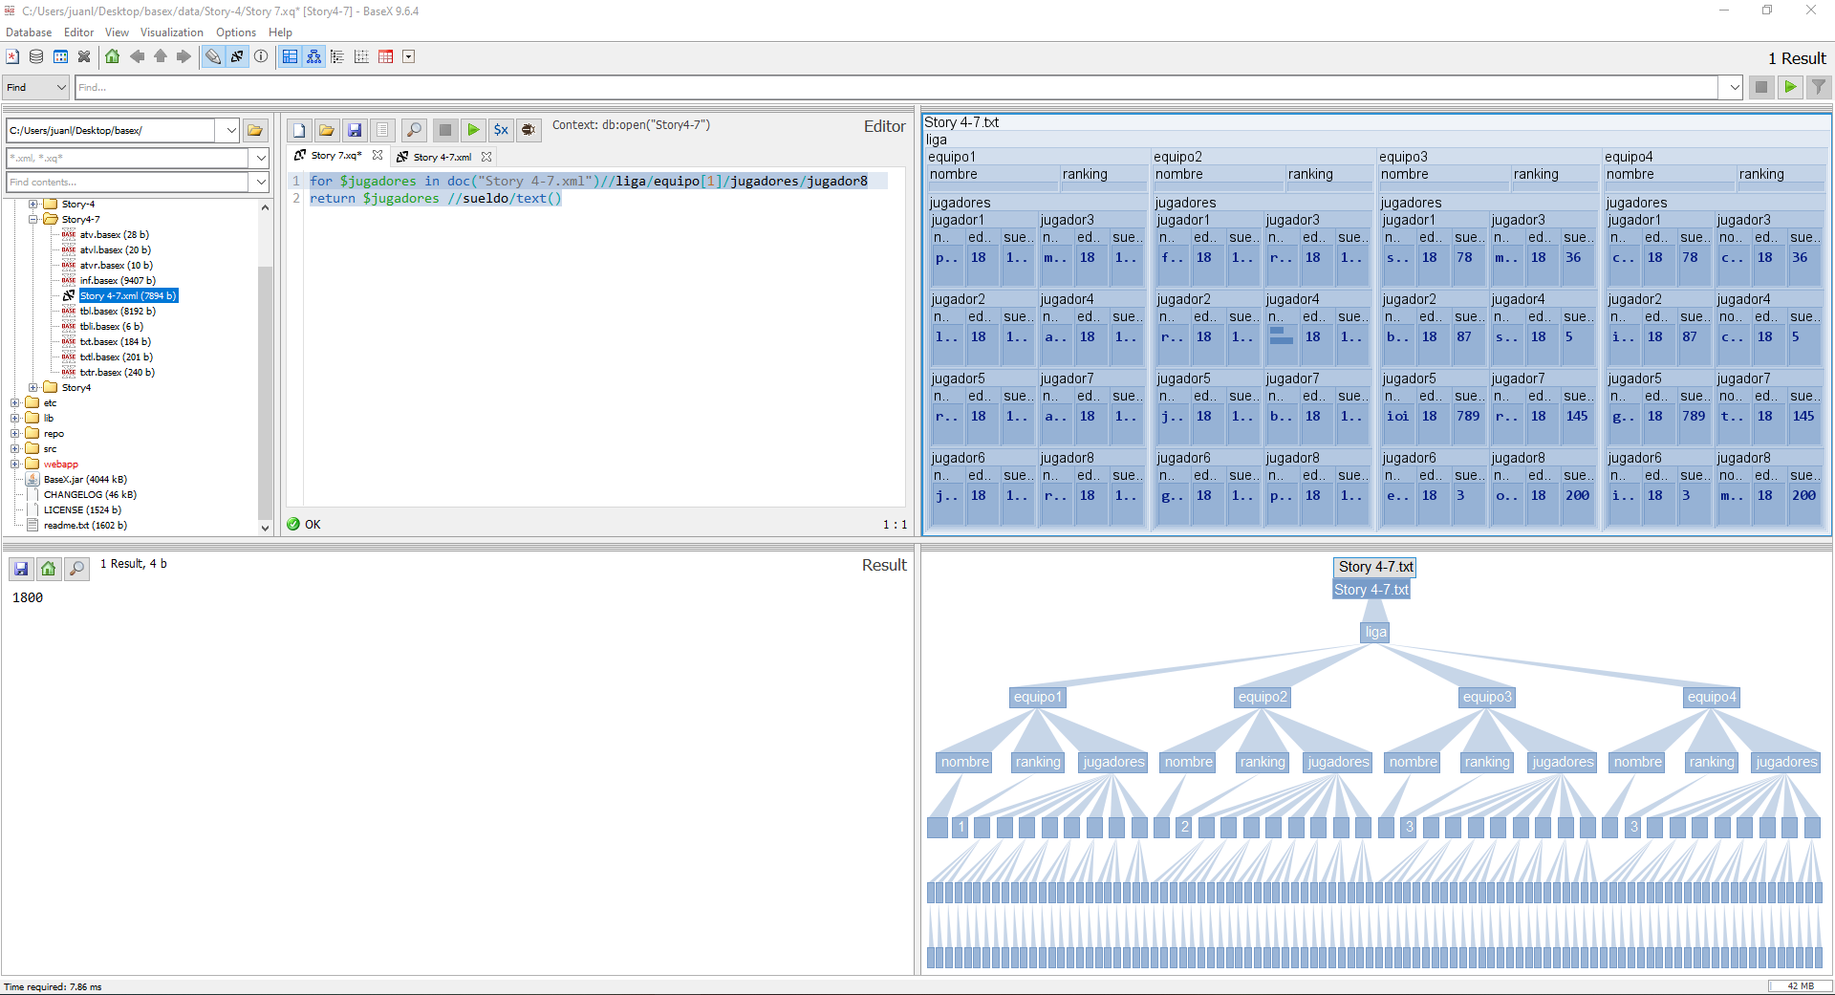

2-Muestra el nombre del equipo junto al nombre de los jugadores del equipo.

for $equipo in doc("Story 4-7.xml")//liga/equipo

return $equipo //nombre/text()

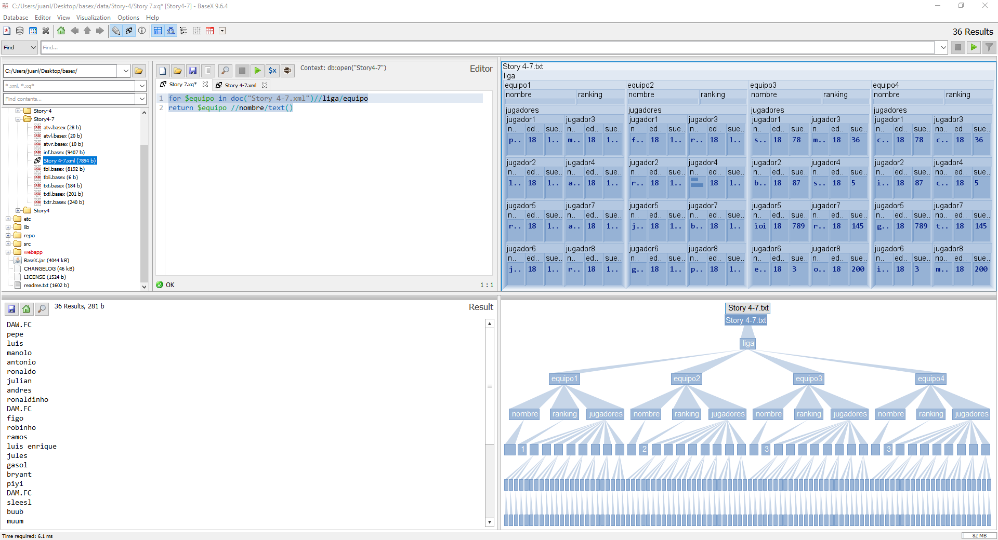

3-Muestra el nombre, edad y sueldo de los jugadores1 de los distintos equipos.

for $jugadores in doc("Story 4-7.xml")//liga/equipo/jugadores/jugador1

return<Jugadores1>{$jugadores/nombre/text(),$jugadores/edad/text(),$jugadores/sueldo/text()}</Jugadores1>

